**Université Mohamed Khider Biskra**

**Faculté des Sciences et dela Technologie**

**Département de Génie Civil et d’Hydraulique**

**Module : *CONSTRUCTIONS METALLIQUES***

**3LMDGC**

**Enseignante : CHADLI MOUNIRA**

***CHAPITRE I:***

***GENERALITES SUR LES CONSTRUCTIONS METALLIQUES***

**Année universitaire : 2021/2022**

**I.1 Introduction :**

Le fer a commencé à faire son apparition comme élément de construction au XVIII° siècle, alors que les matériaux usuels à cette époque étaient le bois et la pierre. Il s’agissait alors d’assurer des fonctions d’ornementation et de renforcement des ossatures (essentiellement de maintenir les pierres dans leur position initiale par agrafage).

XIX° siècle: Avec l’introduction du fer comme élément de construction, les méthodes de conception furent bouleversés. Le concepteur ne travailla plus en effet avec des éléments singuliers, en fonte, moulés en atelier, mais avec des profilés standard en I, T, L, etc., dont l’assemblage permettait d’obtenir les solutions recherchées. Ce passage d’éléments uniques à des produits standardisées ne fut possible que grâce aux nombreux développements effectués dans le domaine des chemins de fer. Ce succès ne fut possible que grâce à l’introduction massive du rivet comme moyen d’assemblage, qui permettait une combinaison presque illimitée des produits de bases.

Ces nouveaux moyens d’assemblage permirent une architecture révolutionnaire utilisant le fer, le bois et le verre (voir ci-dessous l'œuvre de Joseph Paxton, le fameux cristal palace construit pour l’exposition universelle de Londres en 1850):

Les progrès techniques dans le domaine sidérurgique contribuèrent à l’apparition d’un nouveau matériau, l’acier, qui devait une nouvelle fois révolutionner la domaine de la construction métallique, avec l’apparition de la soudure et de profilés de plus grande longueur, supérieure à 6m. L’utilisation de l’acier devint ainsi de plus en plus massive en cette fin de XIX° siècle.

Première moitié du XX° siècle: durant cette période l’acier subit la forte concurrence du béton. L’engouement pour ce nouveau matériau entraîna une baisse significative du nombre d’ouvrages en métal construits durant cette période, cependant que de nombreux concepteurs contribuèrent à faire évoluer la construction métallique et à sensibiliser la profession sur ses avantages et sa rationalité. La situation était toute inverse en Amérique du nord où l’acier répondait de manière tout à fait satisfaisante à la création d’immeubles de grandes hauteur à coût modéré, et fût utilisé massivement.

Deuxième moitié du XX° siècle: la fin de la guerre fût caractérisée par un besoin urgent de reconstruction. La rapidité d’exécution, l’économie de moyens et la rationalité étaient alors des contraintes à respecter. La construction métallique répondait parfaitement à ces exigences, et pouvait bénéficier d’une industrie métallurgique très forte, développée pour des besoins militaires. L’acier fût dés lors massivement utilisé.

Les années 70 furent marquées par un nouveau type architectural basé sur la mise en valeur de la haute technologie (e.g. centre Georges Pompidou). Cependant il fallut attendre les années 80 pour entrevoir les premiers signes d’une architecture inventive, caractère de la construction en acier d’aujourd’hui (carénage continu, forme d’ailes d’avion ou de bateau, utilisation de mâts et habillage de verre et d’acier).

L'année 1850 a marqué la réalisation d'une première véritable ossature métallique en poutres colonnes, l'hôtel CRYSTAL PALACE à LONDRES, qui a servit pour la première exposition universelle, c'était aussi la première application de l'idée de préfabrication des éléments (barres).

En 1855: HENRY BESSEMER inventa le convertisseur qui porte son nom et qui a permis l'évolution de la fonte en acier.

En 1889: A été marqué par la réalisation de la tour EIFFEL à PARIS, ossature rivetée de 320m de hauteur par GUSTAVE EIFFEL.

En 1930: Un nouveau procédé d'assemblage, outre l'assemblage riveté et boulonné, commence à se généraliser: c'était l'assemblage soudé.

En 1931: C'était la construction de l'empire STATE BUILDING à NEW YORK: ossature en acier de 380m de hauteur.

En 1973: Construction du WORLD TRADE CENTRE à NEW YORK (twins towers).

En 1974: A marqué la construction de la SEARS TOWER à CHICAGO: un bâtiment de 109 étages et de 442m de hauteur.

En 1981: C'était la réalisation d'un pont suspendu de 1410m de portée centrale en (G.B).

En 1998: A marqué la réalisation d'un pont suspendu de 1990m de portée centrale au (JAPON).

En 2000: A marqué la réalisation de deux tours en béton armé de 450m de hauteur.

En 2003: Inauguration de la tour la plus haute à usage de bureau de 100 étages et 508 m de hauteur à TAÏPEÏ.

En 2008: A marqué la réalisation de la tour de DUBAI de 560m de hauteur.

# I.2 Domaines d’utilisation

On peut réaliser différents types de construction métallique tels que:

**I.2.1 Constructions à usage d'habitation**

Telles que les maisons individuelles ou collectives et les constructions de grande hauteur qui peuvent servir à des fins administratives.

**I.2.1.1** **Maison individuelle**

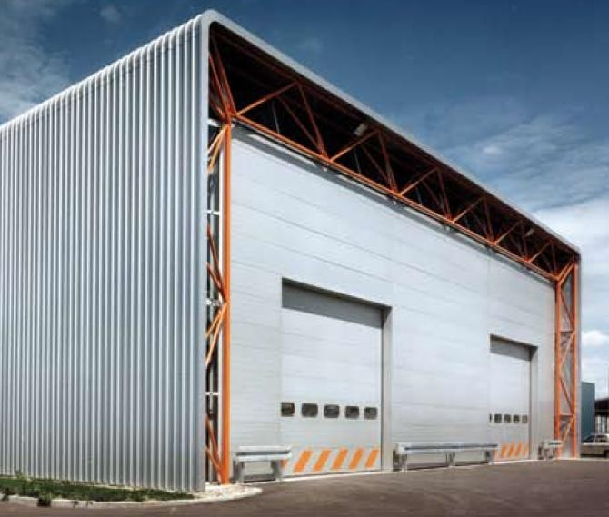Ce sont des maisons à ossature métallique très répondues au canada et Australie, mais pas autant en Europe par contre complètement ignorées en Algérie. Dans ces maisons ce n'est pas seulement la charpente (le toit) qui est en acier, mais toute la structure. Il s'agit du concept d'un squelette qui remplit la remplit la fonction porteuse pour qui l'habillage des parements se fait simplement et facilement avec divers matériaux.

**Figure I.1: Maison individuelle**

#### I.2.1.2 Ossatures des bâtiments à plusieurs étages à usage d'habitation ou administratif

#### Ce sont généralement des immeubles de plus de vingt étages, ils constituent un domaine d'application de la construction métallique. Où l'ossature est complètement métallique, les planchers

#### sont supportés par des solives servant d'appuis aux coffrages perdus pour le coulage du béton. Dans

#### certaines tours en France, le noyau central est en béton armé.

#### Figure I.2: bâtiments à plusieurs étages

**I.2.2 Bâtiments industriels :** bâtiments de grandes hauteurs et portées (avec ou sans ponts roulants)

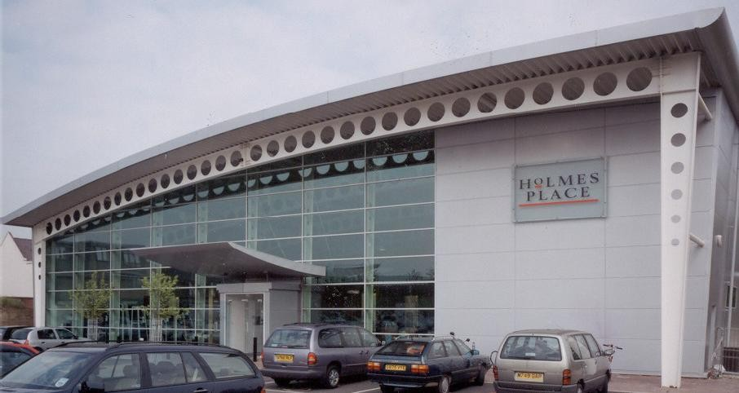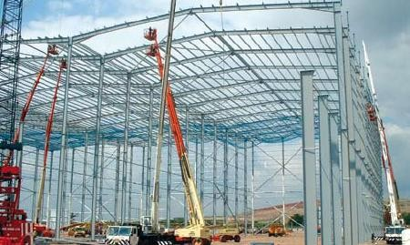

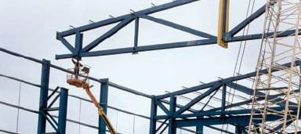

**Figure I.3: Bâtiments industriels**

**I.2.3 Ponts et passerelles :**

Desponts métalliques de très grande portée qui ont marqués l'histoire tel que le golden gâte au USA. Ces ponts peuvent être

en bipoutres , des ponts haubanés ou des ponts suspendus.

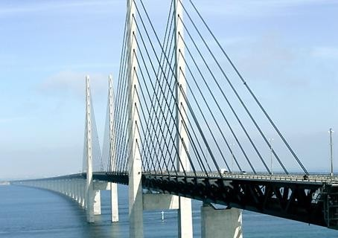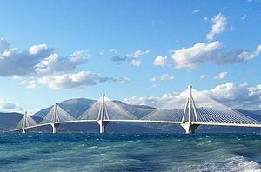

**Figure I.4: Ponts et passerelles**

**I.2.4 Les tours et les mâts**

Cesont des grands poteaux métalliques utilisés pour supporter des transformateurs et pour la transmission de celle-ci.les mâts

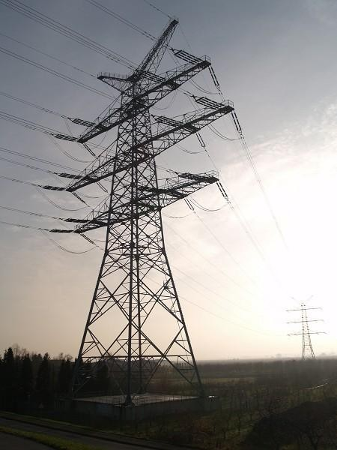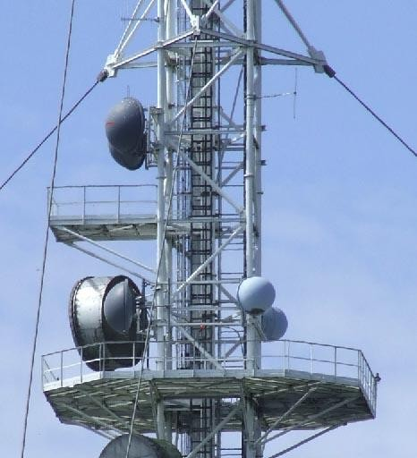 qui servent de support aux moyens de transmission. Ils sont souvent haubanés par des câbles qui assurent leur stabilité.

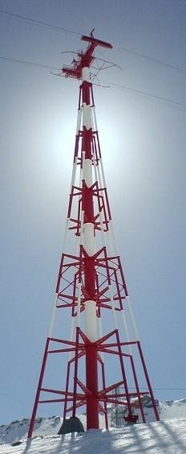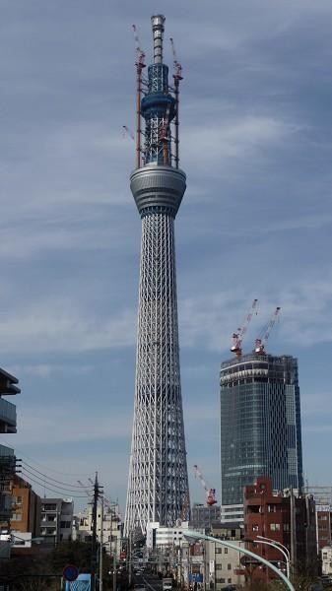

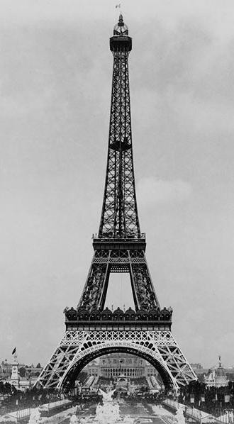

**Figure I.5: Les tours et les mâts**

**I.2.5 Les constructions métalliques en tôle**

Réalisés en tôle d'acier, ils servent pour le stockage des denrées alimentaires tel que: (le blé, l'orge, le sucre) ou le stockage

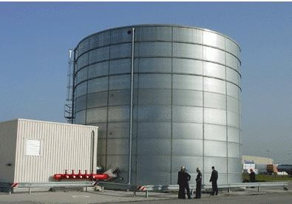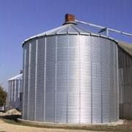 du ciment.

**Figure I.6: Les constructions métalliques en tôle**

#### I.2.6 Les calottes sphériques

**Figure I.7:** **Les calottes sphériques**

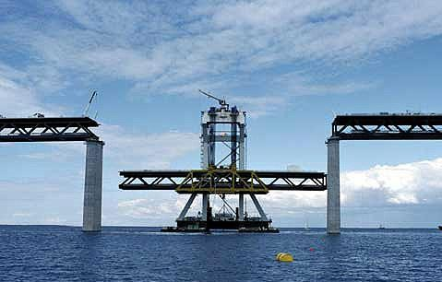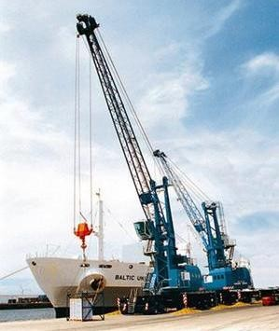**I.2.7 Les mécanismes mobiles :** les grues …

#### Figure I.8: Les grues

#### I.2.8 Les plates-formes off-shore

#### Utilisées pour le forage et l'extraction du pétrole en mer. Les plates formes pétrolières sont des structures marines mobiles ou fixes utilisées pour l'exploitation des champs pétrolifères en mer.

**Figure I.9: Les plates-formes**

**I.2.9 Les châteaux d’eau**

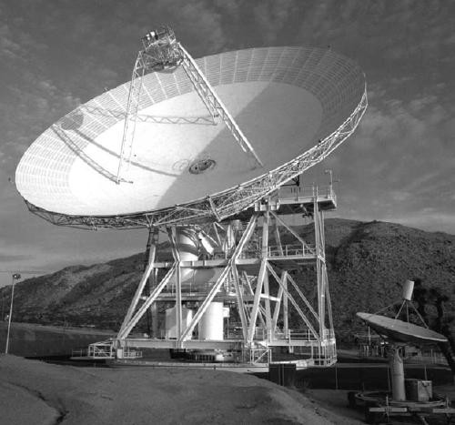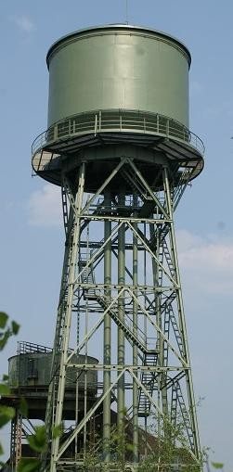 **Autres structures**

**Figure I.10: Les châteaux d’eau**

**I.3 Avantages et Inconvénients des Constructions Métalliques**

Les constructions métalliques ont beaucoup d'avantages et certains inconvénients par rapport à d'autres types de construction

en béton armé ou précontraint. Parmi ces avantages on peut citer:

**I.3.1 Avantages**

**I.3.1.1 La légèreté**

Les constructions en acier sont en général plus légères que celles en béton armé ou précontraint, en bois, en pierre. La légèreté peut être caractérisée par le rapport entre le poids volumique et la résistance (appelé rendement).

**I.3.1.2 La solidité**

Grâce à l’homogénéité des matériaux utilisés en construction métallique.

#### I.3.1.3 La résistance mécanique

Grande résistance à la traction → franchissement de grandes portées.

Bonne tenue aux séismes (ductilité + mêmes résistances à la traction et à la compression ).

#### I.3.1.4 L’industrialisation

La préparation et la mise en forme des éléments de structures en acier se font en atelier. Ces éléments arrivent sur le chantier

prêts à être montés et assemblés. Cela nécessite des techniques et des équipements modernes.

#### I.3.1.5 L’imperméabilité

L’acier se caractérise par son imperméabilité (fluides: liquide + gaz). Attention lors de la réalisation des assemblages.

#### I.3.1.6 Les possibilités architecturales

Avec l'acier on peut imaginer des formes architecturales plus élaborées avec des portées très importantes que celles qu'on

Peut réaliser avec du béton.

#### I.3.1.7 Les modifications

Aisément réalisables.

#### I.3.2 Inconvénients

#### I.3.2.1 La corrosion

L’acier tend à s’oxyder et à se corroder lorsqu’il est soumis à des atmosphères humides, à des agressions chimiques, à la condensation, qu’il est en contact avec l’eau ou les sols.

La protection contre la corrosion peut se faire par:

* l’ajout d’additifs à l’acier.
* Le revêtement périodique de la surface d’acier (galvanisation, métallisation au pistolet, électozinguage …) avec peinture ou vernis.
* la sélection de formes de structures sans brèches et fentes afin de se prémunir des risques de l’humidité et des poussières.

#### I.3.2.2 Mauvaise tenue au feu nécessitant des mesures de protection onéreuse

Le module d’élasticité de l’acier commence à diminuer à partir de la température T=200°C. L’acier perd sa capacité portante et passe à l’état plastique à partir de la température T=600°C.la mauvaise tenue au feu exige des mesures de protection onéreuses, pour assurer la stabilité et l'intégrité structurale au moins le temps d'évacuation des occupants, telle que:

* L'application de peinture intumescente, produit relativement onéreux, il est utilisé pour des degrés de stabilité au feu e 30 minutes.
* Application d'un isolant pour freiner la transmission du flux thermique tel que: le plâtre. Soit par des plaques de plâtre entourant l'élément métallique ou par projection directement du produit sur celui-ci c'est le principe du flocage.

#### I.3.2.3 Susceptibilité aux phénomènes d’instabilité élastique

En raison de la minceur des profils. Les éléments métalliques ont une faible épaisseur devant les autres dimensions ce qui fait d'eux des éléments élancés et donc susceptibles au flambement, déversement et voilement.

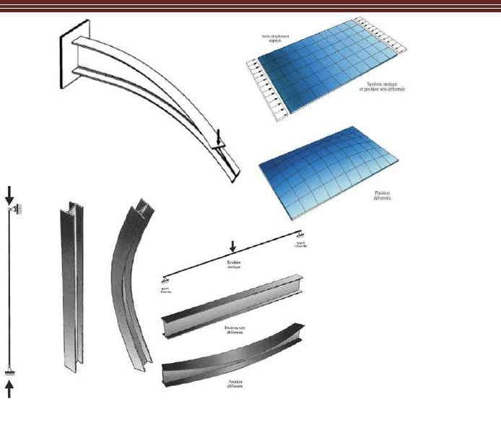

**Figure I.10:** **Les phénomènes d’instabilité élastique**

**I.4**  **Le matériau acier et produits sidérurgiques**

L'industrie sidérurgique s'est développée à la fin du 19ème siècle en proposant des produits de construction (laminés ou moulés) adaptés à la construction d'ossatures métalliques -Charpente Métallique.

Ces éléments de construction "rigides" permettent de dégager des grands espaces utiles au sol. La portée des éléments d'ossature peut atteindre plusieurs dizaines de mètres.

En outre le poids de ces éléments d'ossature, comparé à ceux d'une même structure en béton armé (ou maçonnerie) est réduit et allège considérablement les charges transmises au sol. Associé à des éléments de peau "légers" (bardage, façades rideau ... ), ces structures sont adaptées à la réalisation de constructions telles que salles de sports, piscines, entrepôts, usines... Leur réalisation est rapide (assemblage direct d'éléments préfabriqués) et donc d'un prix très compétitif.

L’acier est essentiellement une combinaison de fer et de carbone. On ne le retrouve pas à l’état naturel ; il résulte d’une transformation de matière première tirée du sol. Les conditions matérielles de cette transformation entraîne dans sa composition la présence, en très faibles proportions, d’autres éléments (phosphore, souffre) considérés comme impuretés. Suivant la qualité de l’acier que l’on veut obtenir, il est possible d’abaisser le pourcentage de ces impuretés au cours de l’élaboration.

Mais l’acier peut également contenir d’autres éléments (silicium, manganèse, chrome, nikel, tungstène…) introduits volontairement en vue de modifier sa composition chimique et par suite ses caractéristiques physiques et mécaniques.

Les éléments additionnés permettent d’obtenir des qualités différentes classées sous forme de « nuance ».

### **I.4.1 Les procédés d’élaboration de l’acier**

**I.4.1.1Des matières premières à l’acier liquide**

Les matières essentielles entrant dans la composition de l’acier sont les minerais de fer, le coke et la ferraille. De l’acier liquide au demi-produits:

A la fin de l’opération d’élaboration de l’acier, par quelque procédé que ce soit, les scories sont déversées dans une cuve et l’acier est recueilli à l’état liquide dans une poche garnie de réfractaire. A partir de ce stade, la mise en forme en vue du laminage final peut se faire suivant deux schémas différents : la coulée continue et la coulée en lingots.

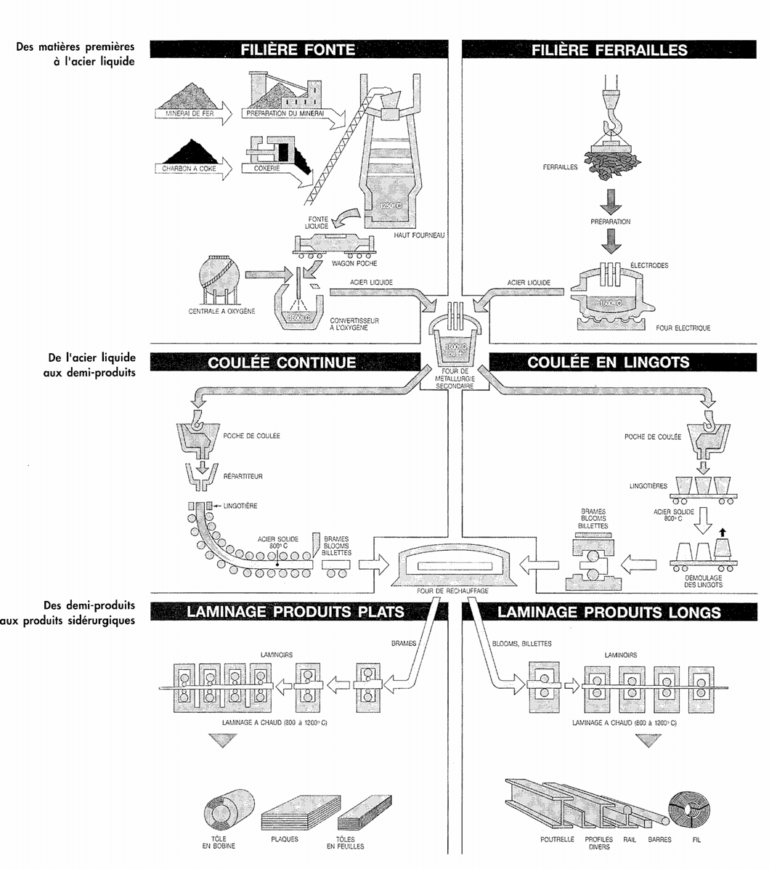

**Figure I.11: Les procédés d’élaboration de l’acier**

Pour les formes carrées, ces produits prennent les noms de bloom ou billette suivant que la dimension est plus grande ou plus petite que 120 mm ; le nom de brame pour les formes rectangulaires d’épaisseur supérieure à 50 mm

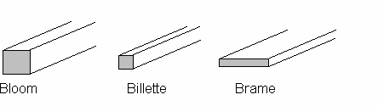

**Figure I.12: Les demi-produits (Bloom, Billette et Brame)**

**I.4.1.2Phases principales du laminage à chaud**

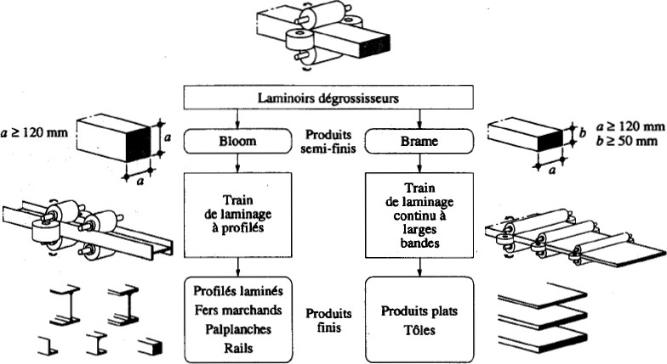

**Figure I.13: Laminage à chaud**

**I.4.2 Les deux grandes familles de produits finis**

Les produits en acier peuvent être classés en deux grandes catégories :

- Les produits **longs** qui sont obtenus par laminage à chaud, étirage ou tréfilage comprennent les profils de petites sections : rond, carré, rectangle, trapèze, T, L, U, tube (sans soudure) ; les profils lourds : poutrelle (I,H), palplanche, rail, fil machine..

- les produits **plats** qui subissent en général un laminage à froid supplémentaire, à l’exception des tôles de forte épaisseur (tôles, bardages, profils minces, profils creux...).

Leurs dimensions et caractéristiques sont normalisées et répertoriées sur catalogues.

**I.4.2.1 Les produits longs**

**I.4.2.1.1 Les laminés marchands:** on distingue:

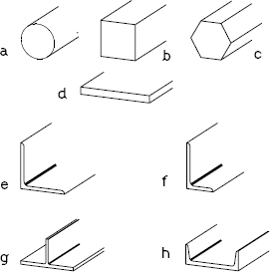

**Figure I.14: Les laminés marchands**

1. Les ronds pleins,
2. les carrés pleins,
3. les hexagones pleins,
4. les plats,
5. les cornières (L) à ailes égales,
6. les cornières (L) à ailes inégales,
7. Les fers en T,
8. les petits U

20

**I.4.2.1.2 Les poutrelles laminées**

elles peuvent avoir différentes sections, en I, en U, ou en H. Les poutrelles en I sont de deux sortes :

* IPN : poutrelles en I normales. Les ailes sont d’épaisseur variable, ce qui entraîne des petites difficultés pour les attaches
* IPE : poutrelles en I européennes. Les ailes présentent des bords parallèles, les extrémités sont à angles vifs (seuls les angles rentrants sont arrondis). Les IPE sont un peu plus onéreux, mais plus commodes et sont d’usage courant.

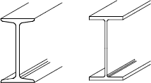

**IPE**

**IPN**

**Figure I.15: Les** **poutrelles laminées**

* Les poutrelles en U souvent utilisées comme éléments secondaires. On distingue:
  + UPN : Les faces internes des ailes sont inclinées;
  + UAP : L’épaisseur des ailes est constante;
  + UPE : L’épaisseur des ailes est constante.
* Les poutrelles en HE se décomposent en trois séries suivant l’épaisseur relative de leur âme et de leurs ailes :

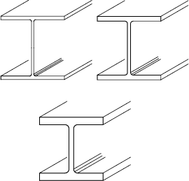HEA, HEB, HEM.

**HEB**

**HEA**

**HEM**

**Figure I.16: Les poutrelles en HE**

Il existe aussi des poutrelles HL (à très larges ailes), HD (poutrelles- colonnes) et HP (poutrelles-pieux).

**I.4.2.1.3 Les demi poutrelles :** Le découpage des poutrelles I et H suivant l’axe longitudinal a de multiples utilisations : sections T, membrures de poutres...

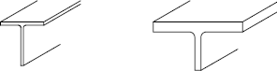

**Figure I.16: Les demi poutrelles**

**I.4.2.1.4 Les poutrelles dissymétriques :** Ce sont des poutres reconstituées composées soit d’un T et d’une large semelle inférieure soudée (dénommées IFB, pour Integrated Floor Beam), soit formées d’un H dont la semelle inférieure a été élargie par adjonction d’un plat (dénommée SFB, pour Slim Floor Beam). Grâce à leur aile inférieure élargie, elles sont particulièrement adaptées pour la pose de planchers préfabriqués, de coffrages en acier permettant d’incorporer la dalle dans la hauteur de la poutrelle, soit encore pour la pose de dalles alvéolaires en béton précontraint.

**I.4.2.2** **Les produits plats**

#### I.4.2.2.1 Les tôles et les larges plats

* Les tôles sont fabriquées sous forme de bobines.
* Elles sont livrées en largeurs standards ou à la demande, mais les largeurs sont en général limitées à 1800 mm.
* L’épaisseur ne dépasse pas 16 à 20 mm pour les tôles laminées à chaud et 3 mm pour les tôles laminées à froid.
* Celles-ci peuvent être mises en forme par profilage, pliage ou emboutissage.

#### I.4.2.2.2 Les tôles nervurées

* Ce sont des tôles minces que l’on nervure par profilage à froid à l’aide d’une machine à galets. Les tôles nervurées sont issues de bobines galvanisées et souvent pré laquées.
* Les applications concernent les produits d’enveloppe (bardage), de couverture (bac, support d’étanchéité) et de plancher (bac pour plancher collaborant ou à coffrage perdu), ainsi que les panneaux sandwich incorporant des matériaux isolants.

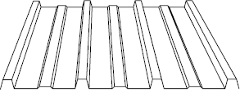

**Figure I.17: Les tôles nervurées**

**I.4.2.2.3** **Les profils creux :** Les tubes de construction sont appelés « profils creux ». Ils sont fabriqués en continu à partir de tôles minces ou moyennes repliées dans le sens de leur longueur.

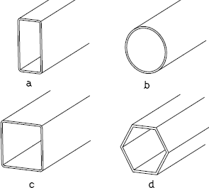

**Figure I.18: Les profils creux**

**I.4.2.2.4** **Les plaques :** On parle de plaques lorsque l’épaisseur dépasse 20 mm. On peut obtenir des plaques jusqu’à 400 mm d’épaisseur et 5200 mm de largeur. Les plaques sont principalement utilisées pour les ouvrages d’art. Leur assemblage par soudure peut être complexe. Il existe aussi des plaques à épaisseur variable pour les ouvrages d’art.

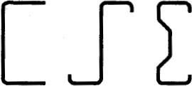**I.4.2.2.5** **Les profils minces :** Les tôles minces galvanisées (d’épaisseur inférieure à 5 mm) peuvent être profilées à froid pour réaliser des profils minces. De sections très diverses, les profils minces sont utilisés en serrurerie, en menuiserie métallique et en ossatures légères : pannes de charpente, ossatures de murs ou de cloisons, de faux plafond...

**Figure I.19: Les profils** **minces**









**I.4.3 Les essais de contrôle des aciers**

Les essais normalisés de contrôle des aciers sont très importants, ils sont réalisés à la suite de chaque coulée d'acier, ils fournissent des renseignements relatifs sur la composition chimique et les propriétés mécaniques des aciers. On distingue:

**I.4.3.1 Les essais métallographiques (essais non destructifs)**

Ce type d'essais renseigne sur la composition chimique des aciers et leur structure cristalline, ils sont généralement réalisés sur une face polie et attaquée chimiquement par une solution acide d'une éprouvette d'acier ou d'une plaque d'acier:

* La macrographie: examen visuel avec un microscope.
* La micrographie: examen visuel avec un microscope.
* La radiographie: par l'utilisation des rayons X au laboratoire et des rayons γ sur chantier.
* Utilisation des ultrasons

La radiographie et les ultrasons permettent de déceler des défauts, des cavités ou des fissures microscopiques notamment dans le contrôle des soudures.

**I.4.3.2 Les essais mécaniques** (**essais destructifs)**

Ces essais constituent des moyens privilégiés de caractérisation des aciers, ils fournissent des indications chiffrées sur le comportement du matériau, qui vont être injectées par la suite dans les calculs de dimensionnement. Ils sont généralement réalisés sur des éprouvettes normalisées:

**I.4.3.2.1 Essai de flexion par choc (essai de résilience)**

Cet essai a pour objectif de mesurer l’énergie absorbée par une éprouvette bi-appuyée, comportant une entaille médiane en V, lors de sa rupture en flexion sous le choc d’un mouton-pendule. Cette énergie caractérise la ductilité de l’acier et sa sensibilité à la rupture fragile en fonction de la température.

### **I.4.3.2.2 Essais de dureté**

Les essais de dureté consistent à mesurer la pénétration d’un outil conventionnel dans la pièce à tester sous une charge prédéterminée.

### **I.4.3.2.3 Essai de pliage**

Cet essai permet d’apprécier qualitativement la ductilité d’un acier et l’aptitude au formage à froid par pliage des tôles ou barres constituées de ce matériau.

### **I.4.3.4 Essai de traction**

Il s’agit de l’essai fondamental qui fournit les grandeurs caractéristiques directement exploitables dans les calculs de dimensionnement. Pratiqué sur une éprouvette cylindrique soumise à un effort de traction progressif de zéro jusqu'à la rupture.



**Figure I.20: Diagramme : Contrainte – déformation**

Allure générale de la relation contrainte-déformation spécifique d’une éprouvette en acier de construction obtenu par un essai de traction effectué par allongement contrôlé. On peut distinguer quatre domaines :

* **Domaine élastique (zone 1)** :

il s’agit de la zone dans laquelle la déformation spécifique est proportionnelle à la contrainte (loi de Hooke), dans ce domaine on peut admettre que le diagramme est une ligne droite définie par l’équation suivante :

**σ = *E*ε**

σ: Contrainte ; E: module de Young ; ε: déformation spécifique.

La limite d’élasticité σ**e** qui est la contrainte à partir de laquelle les allongements deviennent permanents, et qui correspond au seuil à partir duquel il n y a plus de proportionnalité entre la contrainte et allongement. Si la force engendrant la déformation est relâché avant que la contrainte n’atteignent σ**e**, c.-à-d. que la contrainte reste dans le domaine élastique l’éprouvette revient ça dimension initiale.

Par convention, σ**e** est la contrainte qui correspond à l’allongement **0.2%.**

* **Domaine d’écoulement ou plastique (zone 2)**

le palier d’écoulement qui est une caractéristique propre aux matériaux métalliques, surtout visible pour des aciers non alliés à faible limite d’élasticité, correspond à la zone dans laquelle le matériau se déforme sans augmentation de la contrainte. Cette zone se situe juste après le domaine élastique si on relâche la force, la décharge se fait élastiquement est le matériau bien que revenant partiellement en place, conserve une déformation permanente.

* **Domaine d’écrouissage (zone 3)**

Après le palier d’écoulement, il faut à nouveau augmenter la sollicitation pour accroitre la déformation. La limite supérieure de la zone d’écrouissage est appelée « **Résistance à la traction** » de l’acier **Rt:** la déformation spécifique correspondant à la traction est noté **εw**.

* **Domaine de la striction (zone 4)** : le domaine de la striction correspond à une réduction localisée de la section de l’éprouvette amenant la rupture du matériau, survenant pour des déformations supérieures à **εw.** L’allongement à la rupture **εr.**

Les domaines (2), (3) et (4) forment le domaine de comportement plastique du matériau.

σ**R** : contrainte de rupture à la traction (qui correspond au point B).

* En construction métallique, les pièces et les éléments des ossatures sont conçus et calculés pour rester la plupart du temps dans le domaine élastique.
* Le palier d’écoulement plastique représente une réserve de sécurité. Il traduit la **ductilité** de l’acier (elle permet une bonne tenue aux séismes).
* L’acier a un comportement **élastoplastique**.

Le diagramme obtenu permet de mesurer:

* La limite d’élasticité fy à partir de laquelle les allongements A% deviennent permanents (déformation irréversible).
* La contrainte de rupture à la traction fu corresponddant à la charge maximale obtenue lors de l'essai.
* Le module d’élasticité longitudinale de l’acier E = 210 000 MPa.
* Le module d’élasticité transversale de l’acier G = 81 000 MPa.
* Le coefficient de poisson υ =0.3.
* Le coefficient de dilatation α = 12 10-6 [ /°C].

# I.4.3.4.1Principales caractéristiques des aciers de construction

|  |  |
| --- | --- |
| **Poids volumique** | ** = 78,5 kN/m3** |
| **Module d’élasticité longitudinale** | **E = 2,1  105 MPa** |
| **Coefficient de Poisson** | ** = 0,3** |
| **Module d’élasticité transversale** | **G = E / 2(1 + ) = 0,8  105 MPa** |
| **Contrainte limite élastique de cisaillement pur (critère de Von Mises)** | **e = 0,58 fy** |
| **Coefficient de dilatation thermique** | ** = 12  10-6 °C-1**  **(pour T < 100°C)** |
| **Température de fusion** | ** 1500 °C** |

**I.4.4 Nuance et aspect normatif**

Dans le monde de la construction métallique, l'acier fait l'objet d'une normalisation rigoureuse, dans laquelle on spécifie la limite d'élasticité Fy, la résistance à la rupture Fu et l'allongement à la rupture.

La normalisation des nuances d'acier de construction adoptée par les Eurocodes et par le règlement Algérien C.C.M.97 est donnée par les désignations conformes aux:

NF EN 10025 et EN 10027.

|  |  |  |  |
| --- | --- | --- | --- |
| **Caractéristiques mécaniques des aciers en**  **fonction de leur épaisseur *t*** | **Nuances d’aciers** | | |
| **S 235%** | **S 275** | **S 355** |
| **Limite élastique *fy* (MPa)**  ***t*  16 mm 16 < *t*  40 mm**  **40 < *t*  63 mm** | **235**  **225**  **215** | **275**  **265**  **255** | **355**  **345**  **335** |
| **Contrainte de rupture en traction *fu* (MPa)**  ***t*  3 mm**  **3 < *t*  100 mm** | **360/510**  **340/470** | **430/580**  **410/560** | **510/680**  **490/630** |
| **Allongement minimal moyen ****  ***t*  3 mm 3 < *t*  150 mm** | **18 %**  **23 %** | **15 %**  **19 %** | **15 %**  **19 %** |
|  | **Utilisation courante** | **Utilisation plus rare (ouvrages d’art)** | |

**I.4.4.1 Le choix d'un acier**

Le choix de la nuance d'un acier dépend des facteurs techniques et économiques. Les aciers de hautes résistances permettent une diminution du poids de la structure, mais au détriment du coût de la structure, car ceux-ci reviennent plus chers. Pour les structures bâtiments normalement chargées et situées dans un environnement ordinaire, on utilise généralement de l'acier courant type S235

**Les règles et normes de conception et de calcul appliquées à l’étude des projets de construction en acier**

* Règles CM66 +Leur additifs de 1980
* EC3
* CCM97

Les Eurocodes structuraux concernant les structures métalliques

* **EC 0** : qui définit les bases de calcul des structures
* **EC 1** : qui définit les exigences en matière de sécurité, d’aptitude au service et de durabilité des structures ainsi que les actions qui les sollicitent
* **EC 3** : qui porte sur la conception et le calcul des bâtiments et des ouvrages de génie civil en acier
* **EC 4** : qui porte sur la conception et le calcul d’ouvrages mixtes acier-béton
* **EC 8** : qui définit les exigences de tenue au séisme des bâtiments et ouvrages

L’Eurocode 3 est subdivisé en différentes parties :

* + EN 1993-1 Règles générales et règles pour les bâtiments ;
  + EN 1993-2 Ponts métalliques ;
  + EN 1993-3 Pylônes, mâts et cheminées ;
  + EN 1993-4 Silos, réservoirs et canalisations ;
  + EN 1993-5 Pieux et palplanches ;
  + EN 1993-6 Chemin de roulement.